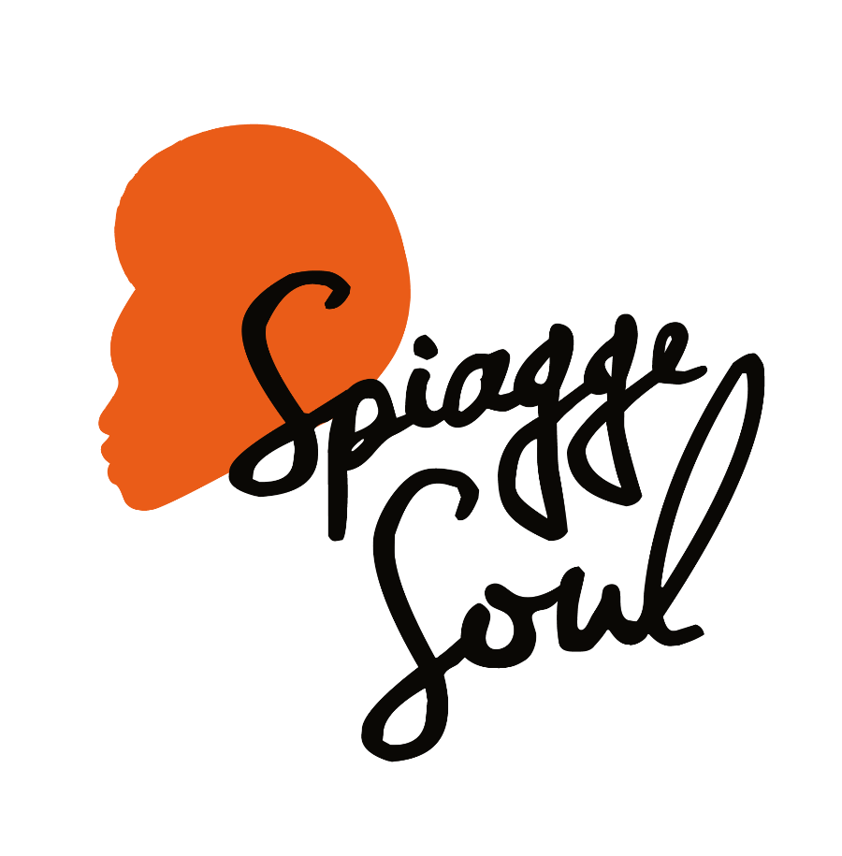

Spiagge Soul 2023
XV edizione
Marina di Ravenna e lidi ravennati
19 luglio – 20 agosto

venerdì 11 agosto

Daiana Lou (ITA)
Finisterre Beach – ore 22
Marina di Ravenna

RAVENNA, 10 agosto 2023 – Colorati e anticonformisti, i Daiana Lou ricavano il loro sound multiforme da una lunga esperienza come musicisti di strada e dalla frequentazione dei club di Berlino, la città in cui vivono. Arrivano domani al Finisterre Beach di Marina di Ravenna (alle 22) per iniziare il loro tour estivo in Italia, dove sono ben conosciuti dal grande pubblico soprattutto per l’autoesclusione da X-Factor nel 2016 e per aver firmato colonne sonore di film e serie tv.

Il festival Spiagge Soul, giunto alla 15esima edizione, è organizzato dall’Associazione Blues Eye con la compartecipazione del Comune di Ravenna e il sostegno di Regione Emilia-Romagna e Apt Servizi. Si concluderà il 20 agosto dopo oltre 30 concerti e più di un mese di spettacoli tra palchi e stabilimenti balneari di Marina di Ravenna, Porto Corsini, Punta Marina e Lido Adriano.

Daiana Lou. Daiana e Luca sono i volti del duo rock polistrumentista Daiana Lou, nato nel 2014. Amano definirsi “buskers” ed è grazie all’arte di strada che hanno imparato a essere liberi e felici. Noti al pubblico italiano per la loro partecipazione/autoeliminazione ad X-Factor nel 2016, diventano simbolo di ribellione e anticonformismo. Vivono a Berlino dal 2015. Sono riconosciuti tra gli artisti indipendenti più attivi della capitale tedesca. La stampa tedesca li definisce “due personalità che hanno la creatività e il potere di trasformare un luogo dandogli un’identità che non aveva prima”. Dopo aver calcato palchi importanti e dopo aver realizzato due colonne sonore per il cinema italiano (Terapia di coppia per amanti, 2017) e per Netflix (4 Metà, 2022) il duo decide di trasformarsi in band con Antonio Aronne alla batteria e Jan Bures al basso.
Nonostante sia appena nata, nell’estate 2022 la band riscuote immediatamente un grande successo suonando a festival prestigiosi come il Nova Rock in Austria e lo Sziget Fesztival a Budapest, Ungheria. I coloratissimi Daiana Lou presentano uno stile e un suono inconfondibili e portano in scena un concerto contaminato dalla maleducazione sonora delle strade di Berlino e dalla vibe alternativa dei club della capitale tedesca. Il sound della band è un’esplosione di riff monolitici, momenti eterei, sospensioni temporali e pulsazioni clubby guidate dalla voce di Daiana, capace di condurre l’ascoltatore in un viaggio introspettivo che lascia profonde ispirazioni con testi potenti.

Programma. Spiagge Soul prosegue con Baobab (sabato 12), Lebron Johnson con la Andy Pitt Band e i Soul Mundo (domenica 13). Come sempre è poi in programma la festa reggae coi Banana Boat (lunedì 14), mentre chiudono il festival Tonino Tremila (15 agosto), la formazione argentina dei Rosario Smowing (16 agosto) e infine The Indians (17 agosto) e Brown Style (domenica 20 agosto). C’è spazio anche per recuperare il 29 agosto la serata ricordo in memoria di Harry Belafonte che è stata rimandata causa maltempo.

Per info e aggiornamenti sul programma: Facebook Spiagge Soul e Instagram Spiagge Soul, oltre che www.spiaggesoul.it

Per comunicati e immagini degli artisti: www.spiaggesoul.it/soul_site/comunicati-stampa/

Ufficio stampa Spiagge Soul
Eikon Communication
348 3694618 / 051 6238522
press@eikoncommunication.com

